照片集锦

4
1
主 办：三 明 职 业 技 术 学 院 团 委

2014 年3月31日

团学简讯


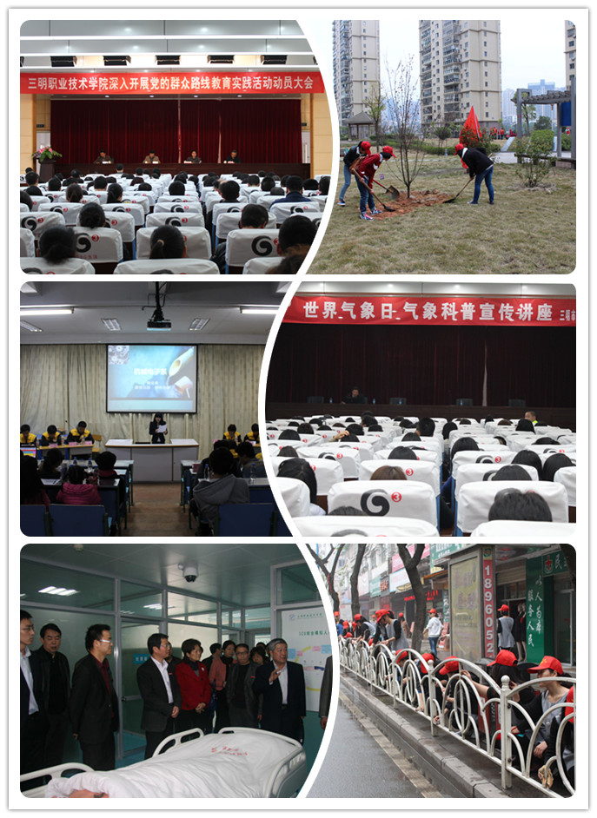

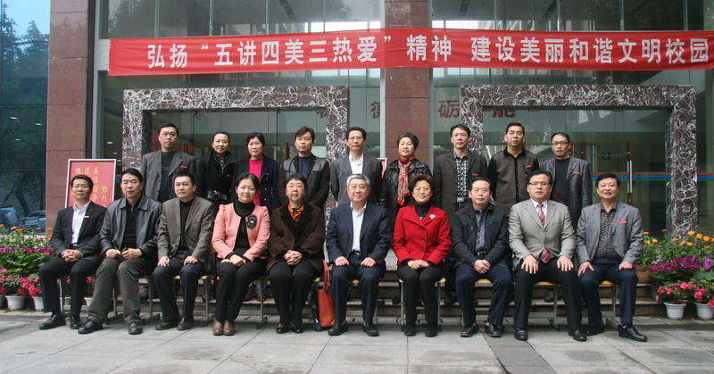
第二十四期

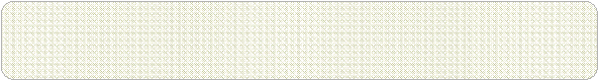

TUAN XUE JIAN XUN

我院临床医学专业接受专家组现场考察评估

图为：临床实地考察
本报讯 3月16日至17日，以教育部评估专家沈彬教授为组长的高职临床医学类专业评估专家组一行3人，莅临我院进行高职临床医学专业评估工作。
16日晚，专家组对我院评估材料进行审核。17日上午，我院在行政楼七楼会议室召开汇报会。会议由院党委王怀毅书记主持，专家组成员，省教育厅、卫生厅领导，三明市副市长张丽娟，市政府办、市教育局、卫生局领导和学院领导班子成员、我院附属医院院长以及我院相关部门人员出席了会议。
评估专家组组长沈彬教授首先指出了本次来我院评估的目的是受教育部委托，对我院申办临床医学专业工作进行全面考察和评估。教育厅唐鲁榕处长、卫生厅黄昱处长就我省卫生事业现状及我院的基本情况进行了简要介绍，强调了我院申办临床医学专业的必要性和可行性及省教育厅、卫生厅的支持。陶榕院长代表学院向专家组作了汇报。
汇报会后，学院领导陪同专家组进行了实地考察。专家组参观了教学楼、田径场等设施，重点考察了基础医学实验中心、临床技能实训中心等专业实训基地。下午，陶榕院长及市卫生局于修芹副局长陪同专家组一行分赴三明市第三医院（市中西医结合医院）、沙县医院两所直属附属医院进行考察。
在整个评估考察过程中，专家组成员对学院的办学条件及为办好临床医学专业所做的努力给予了肯定，并在人才培养模式、校内实训基地建设等方面提出了许多宝贵意见和建议，这些将成为学院临床医学专业建设的指导性意见。
—摘自校园网

本报由学生宣传中心制作 指导老师：程 亮
编辑人员： 赖建煊 罗菁 苏宝瑜 吴允福 郁松涛 王晓丹 周艺辉 王雅雯 林晓晨
校对人员： 苏牡丹 林宏丹 董逸飞 陈凯杰 张鹏 黄雅萍 纪文颖 曾丽珠 蓝雪妮

